Proses Pengecap
Didalam satu papilla terdapat tunas pengecap (gambar 4.1). setiap tunas pengecap terdiri dari dua jenis sel yaitu sel penyokong yang berfungsi untuk menopang dan sel pengecap (sel rambut sebagai reseptor) yang memiliki tonjolan seperti rambut keluar dari tunas pengecap.
Demikian zat-zat kimia yang terlarut dalam cairan ludah akan mengadakan kontak dan merangsang sel-sel kemudian timbul lah impuls yang akan menjalar ke syaraf no VII dan syaraf IX otak untuk diteruskan ke thalamus dan berakhir di daerah pengecap primer di lobus parietalis untuk kemudian diinterpretasikan. Makanan yang dikunyah bersama air liur memasuki kuncup pengecap melalui pori-pori bagian atas. Di dalam makanan akan merangsang ujung saraf yang mempunyai rambut (Gustatory hair). Dari ujung tersebut pesan akan dibawa ke otak, kemudian diinterpretasikan dan sebagai hasilnya kita dapat mengecap makanan yang masuk ke dalam mulut kita

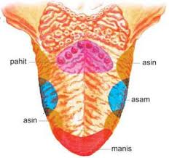

Secara umum dapat disebutkan bahwa setiap tunas pengecap akan merespon secara maksimal terhadap salah satu rasa yaitu rasa manis, asin, asam atau pahit. Tunas pengecap untuk rasa pahit terutama terletak pada pangkal lidah, untuk rasa manis dan asin banyak terdapat di ujung lidah dan untuk rasa asam terdapat di sisi lidah. Sejumlah tunas pengecap juga terdapat pada tenggorokan dan langit-langit rongga mulut.

